Podręcznik użytkownika

VHostDetector

Infrastruktura i badania internetu
Prowadzący: Mgr inż. Michał Danielak

Janik Mateusz 179241
Kaczybura Damian 178287

Politechnika Wrocławska
Wydział informatyki zarządzania
Kierunek: Informatyka
Rok akademicki: 2013/2014
Semestr: 9
Specjalizacja: Internet i technologie mobilne

Spis treści
Spis treści 2
Instalacja 3
Omówienie interfejsu 4
Pozycje menu 4
Widoki konfiguracji 8
Pozostałe widoki 9
Zastosowanie 11

Instalacja
Program do uruchomienia wymaga zainstalowanego środowiska JAVA.
Folder z programem w formacie jar i bibliotekami należy umieścić w dowolnym miejscu na komputerze i uruchomić plik “VHostDetector.jar”.
Wyśietli się okno programu, w ustawieniach programu należy ustawić odpowiednie parametry połączenia z skomputerem hosta i wybrać plik z listą adresów, dla których zostanei przeprowadzone badanie.
Po zakończeniu pracy algorytmu wyniki zostaną przedstawione do wglądu w postaci tekstowej i graficznej.

Omówienie interfejsu

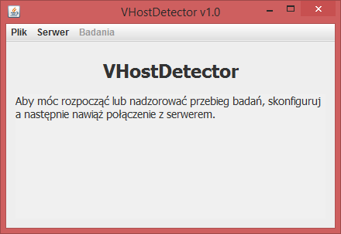
Ekran 1 Widok głównego okna programu

Pozycje menu

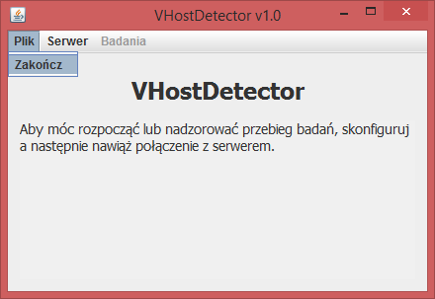
Ekran 2 Wyjście z programu
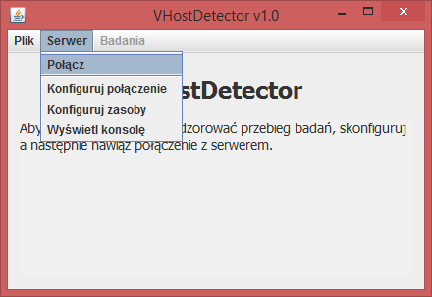
Ekran 3 Nawiązanie połączenia ssh z systemem hosta

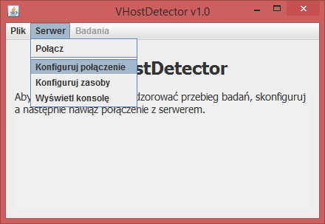
Ekran 4 Otwiera okno konfiguracji połączenia
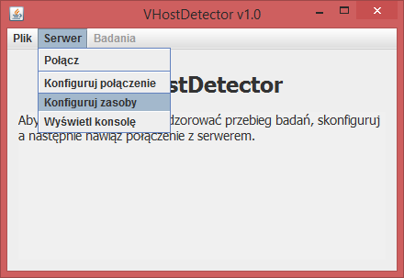
Ekran 5 Otwiera okno konfiguracji zasobów

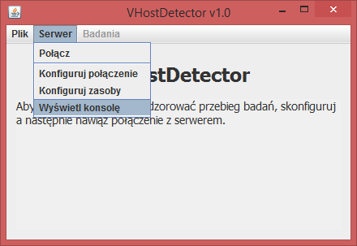
Ekran 6 Otwiera okno konsoli
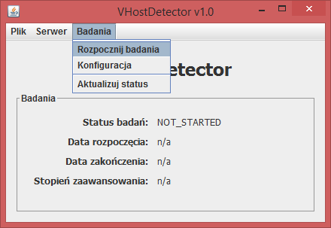
Ekran 7 Uruchamia skrypty odpowiedzialne za przeprowadzenia badania i zebranie wyników na zdalnym hoście

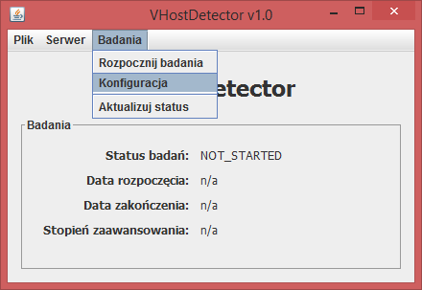
Ekran 8 Otwiera okno konfiguracji parametrów badania
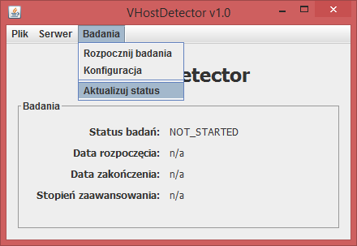
Ekran 9 Aktualizuje postęp przeprowadzanego badania

Widoki konfiguracji
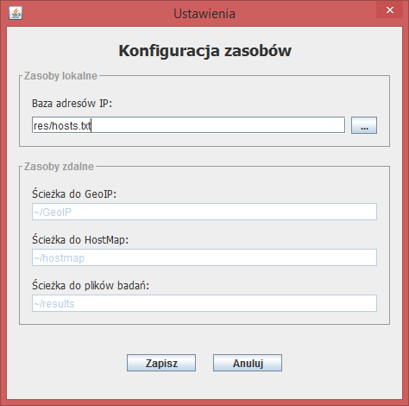
Ekran 10 Pozwala ustawić plik z listą adresów do badania oraz ścieżki do narzędzi na zdalnym hoście

Pozostałe widoki

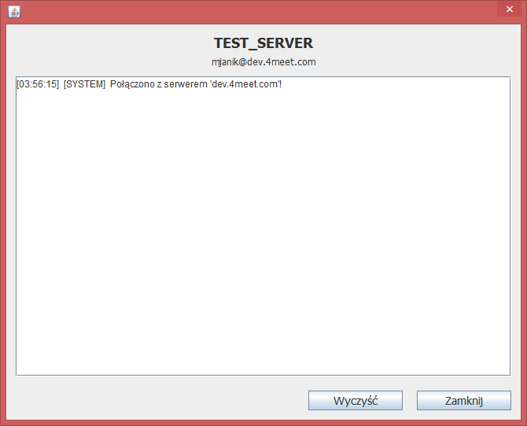
Ekran 11 Widok konsoli, pozwala podejżeć wysyłane zapytania i odpowiedzi hosta

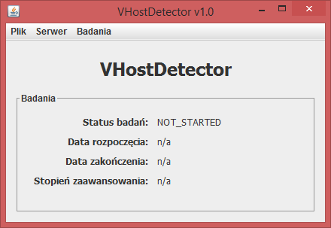
Ekran 12 Badanie nie zostało jeszcze zaczęte
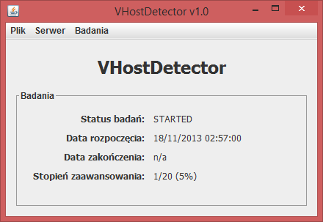
Ekran 13 Badanie w toku

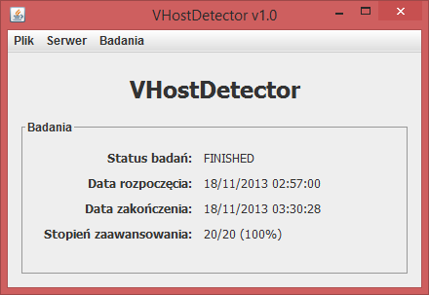
Ekran 14 Badanie zakończone

Zastosowanie
Aplikacja pozwala zbadać charakterystykę ilościową virtualnych hostów ze względu na kraj w którym się znajdują.

